МДОУ "Детский сад № 2 Сонковского района Тверской области"
Конспект образовательной деятельности по речевому развитию (развитие речи) во второй младшей группе
"День Победы"
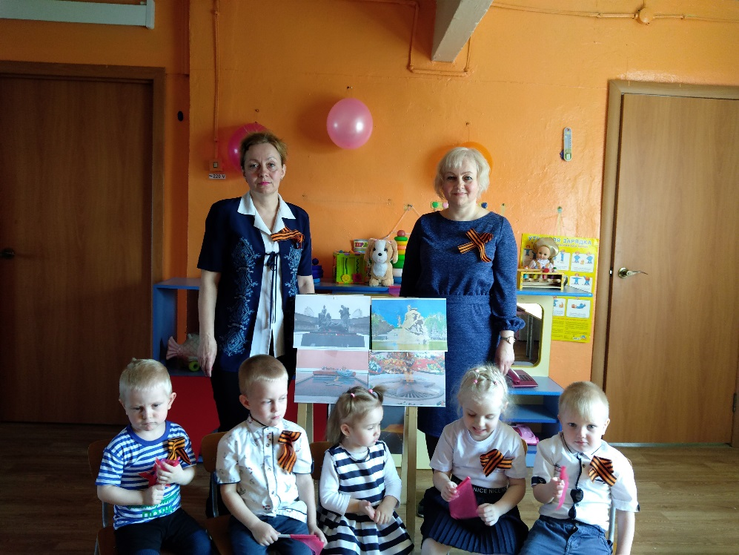
Подготовили и провели:
Войнова Л.Е., Яковлева Н.Е.
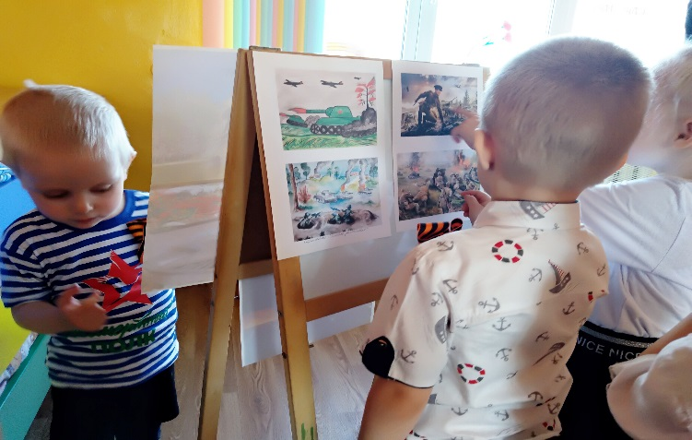
Цель: Сформировать у детей первоначальные сведения о Великой Отечественной Войне и о празднике «День Победы».
Задачи:
Образовательные: расширять знания детей о Великой Отечественной войне, празднике Победы.
Развивающие: формировать умение уважительно относиться к подвигу наших солдат.
Речевые: развивать связную речь, участвовать в обсуждениях, отвечать на вопросы.
Воспитательные: воспитывать у детей гордость и уважение к ветеранам ВОВ, чувство гордости за Родину.
Материал и оборудование:
Зрительный ряд: иллюстрации с изображением военных действий и фотографии памятников Победы.
Содержание образовательной деятельности:
Воспитатель: Ребята, сегодня я хочу предложить вашему вниманию не обычное мероприятие, а праздничное. Каждый год в 9 мая, наша страна празднует великий праздник - День Победы. День Победы — самый значимый и серьёзный праздник для России. Он посвящен не только российским солдатам и офицерам, но и всем жителям нашей Родины.
Сегодня я расскажу вам об этом празднике.
22 июня 1941 года на нашу родину напали враги. Фашисты бомбили города, жгли деревни, убивали людей. Они хотели уничтожить нашу Родину. На защиту нашей Родины встала вся страна, весь народ. Началась долгая и страшная Великая Отечественная война. Шли трудные бои, очень много людей погибло. Но русский народ был непобедим. И вот, наконец, настал тот долгожданный день, когда наша армия очистила землю от фашистов. 9 мая 1945 года закончилась Великая Отечественная война. И с тех пор каждый год жители нашей страны отмечают этот праздник. День Победы – самый торжественный, радостный и в то же время грустный праздник для нашего народа, он посвящен Великой Победе над фашизмом.
Воспитатель предлагает ребятам рассмотреть иллюстрации с изображением военных действий.

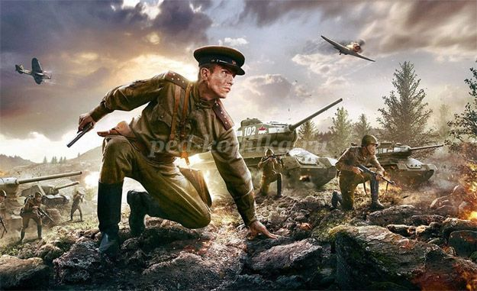
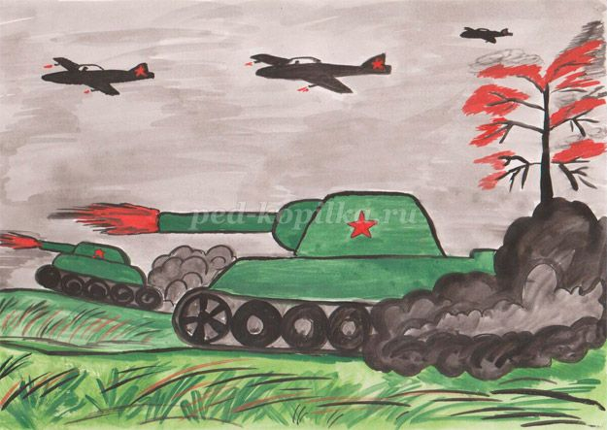
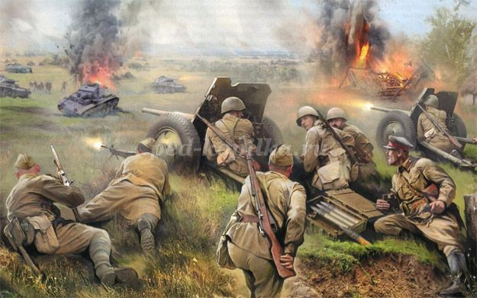
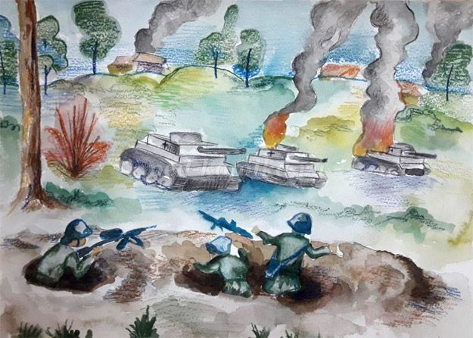

Воспитатель: Ребята, сейчас я предлагаю вам послушать стихотворение про День Победы.
Наталья Томилина «День победы»
День Победы 9 Мая –
Праздник мира в стране и весны.
В этот день мы солдат вспоминаем,
Не вернувшихся в семьи с войны.
В этот праздник мы чествуем дедов,
Защитивших родную страну,
Подарившим народам Победу
И вернувшим нам мир и весну!
Воспитатель: Мы в этот день поздравляем ветеранов Великой Отечественной войны. Их, к сожалению, осталось очень мало. И с каждым годом все меньше остается, так как много лет прошло со дня Победы. Наше правительство заботиться о своих героях, помогает им, и вы тоже должны с уважением относиться к ветеранам.
Давайте споём песню в честь праздника (дети исполняют песню) «Праздничная»
По всей стране было сооружено много памятников в память о Великой Отечественной войне.
Вот фотографии некоторых из них.(Воспитатель демонстрирует фотографии памятников)
Памятник Героям Сталинградской битвы
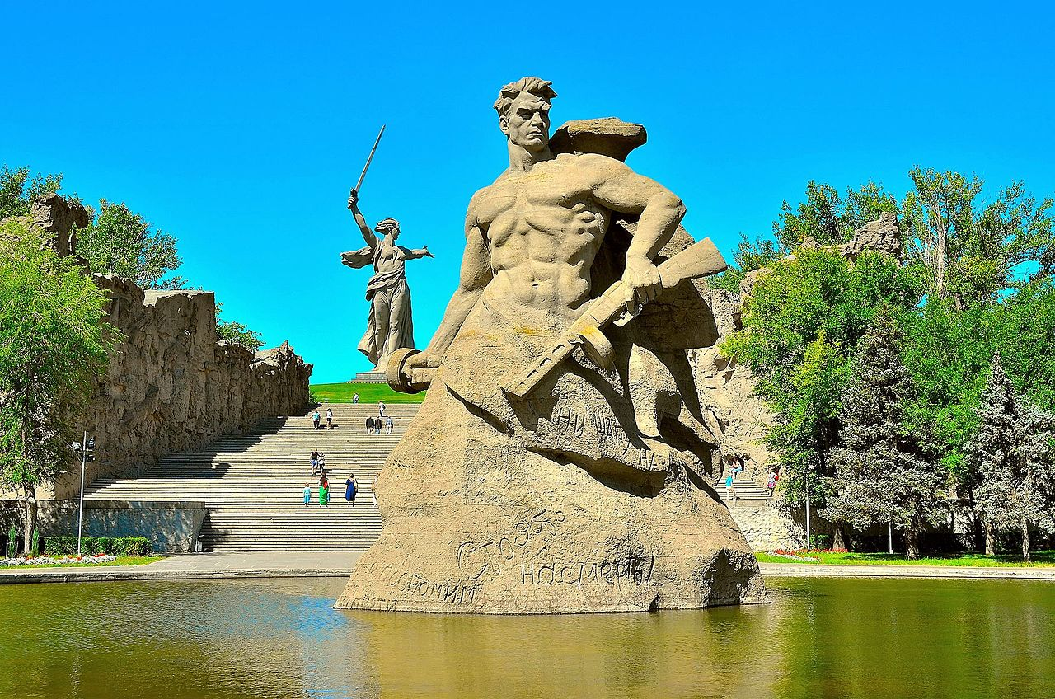
Могила Неизвестного солдата
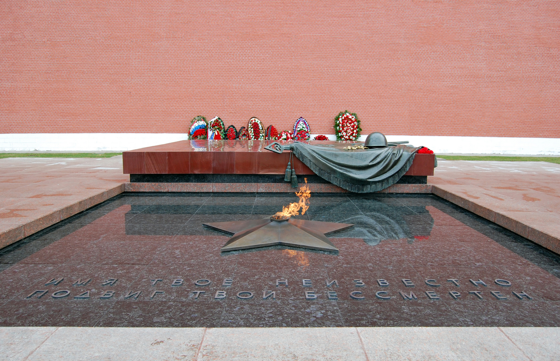
Мемориал «Героическим защитникам Ленинграда»
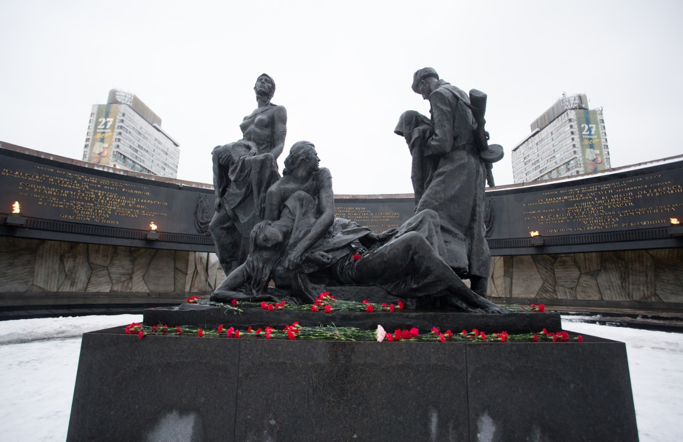

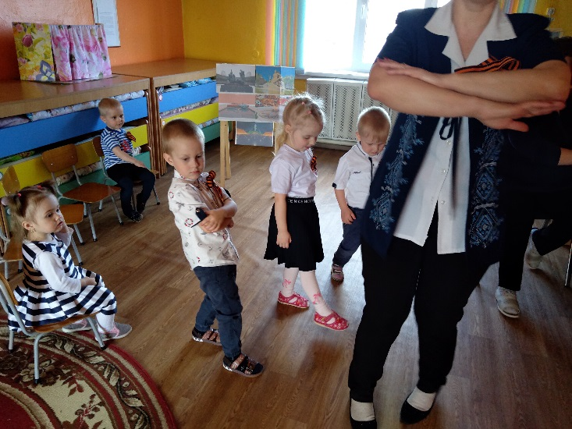
Физкультминутка «День Победы» (Т. Белозеров)
Майский праздник – День Победы (Дети встают, маршируют на месте)
Отмечает вся страна
Надевают наши деды (Наклоны с имитацией одевания орденов.)
Боевые ордена.
Их с утра зовет дорога (Дети идут друг за другом, маршируют)
На торжественный парад,
И задумчиво с порога (Останавливаются, подносят руку к лицу, глядят вдаль)
Вслед им бабушки глядят.
Давайте в заключении исполним песню « Барабанщик»
Подведение итогов:
Воспитатель подводит итог мероприятия:
- Ребята, с каким праздником мы сегодня познакомились? (День Победы)
- Почему он так называется?(Русский народ победил фашистов)
- Когда отмечается День Победы? (9 мая)
- Кого мы поздравляем в этот день?(Ветеранов)
Я , поздравляю Вас с праздником Днём Победы и желаю мирного неба над головами.

